# Abgabe für Webapplikation "To-Do-Liste"

## Konzept / Mockups

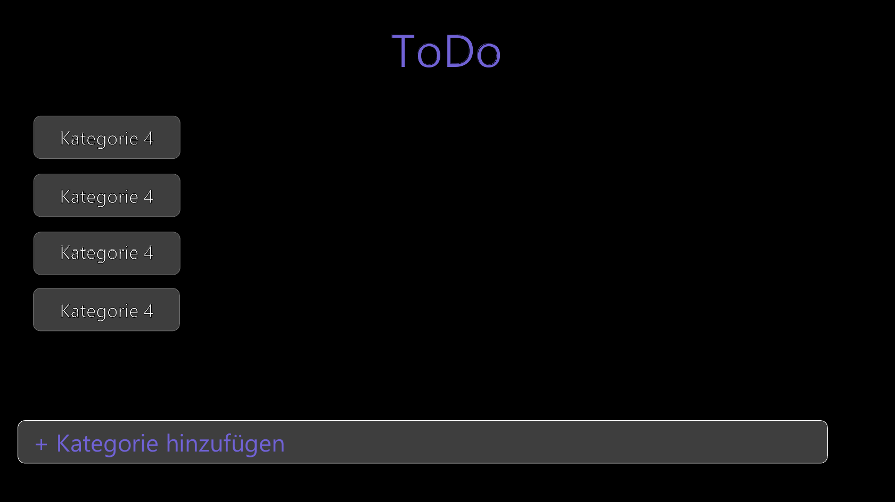

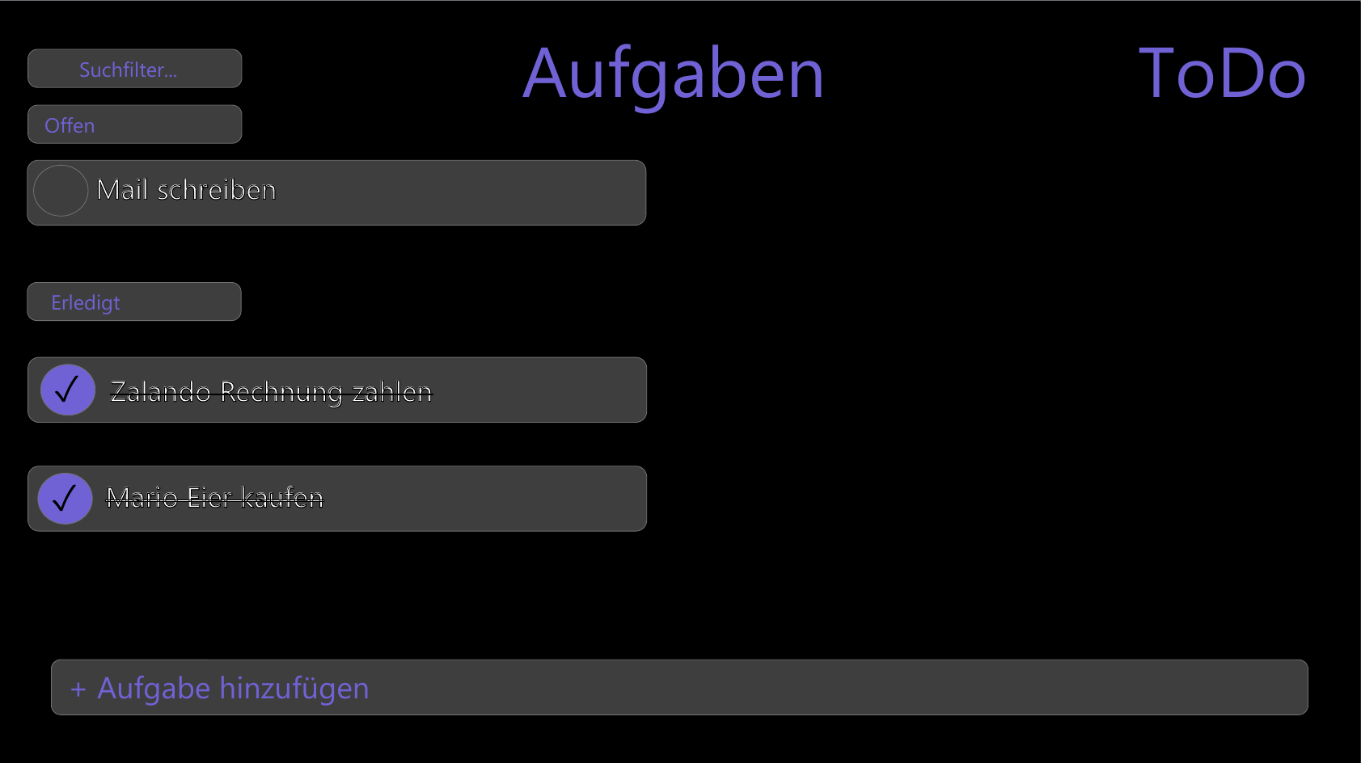

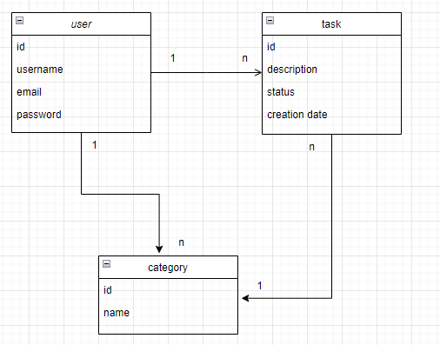

## Vergleich Konzept / Mockup mit fertiger Webapplikation

Wir haben einige Verbesserungen vorgenommen, darunter die Hinzufügung eines "Zurück"-Buttons für eine einfachere Navigation zum Kategorien-Dashboard. Zudem haben wir entschieden, auf die Implementierung eines Benutzerkontos und Anmeldeprozesses zu verzichten, da alle Daten lokal gespeichert werden. Diese Anpassungen verbessern die Benutzererfahrung und optimieren den Entwicklungsprozess.

## Browsertests

* Wir hatten einige Probleme mit dem Browser Firefox, bei dem der Abstand zwischen den aufklappbaren Filtern nicht richtig war.

### Google Chrome

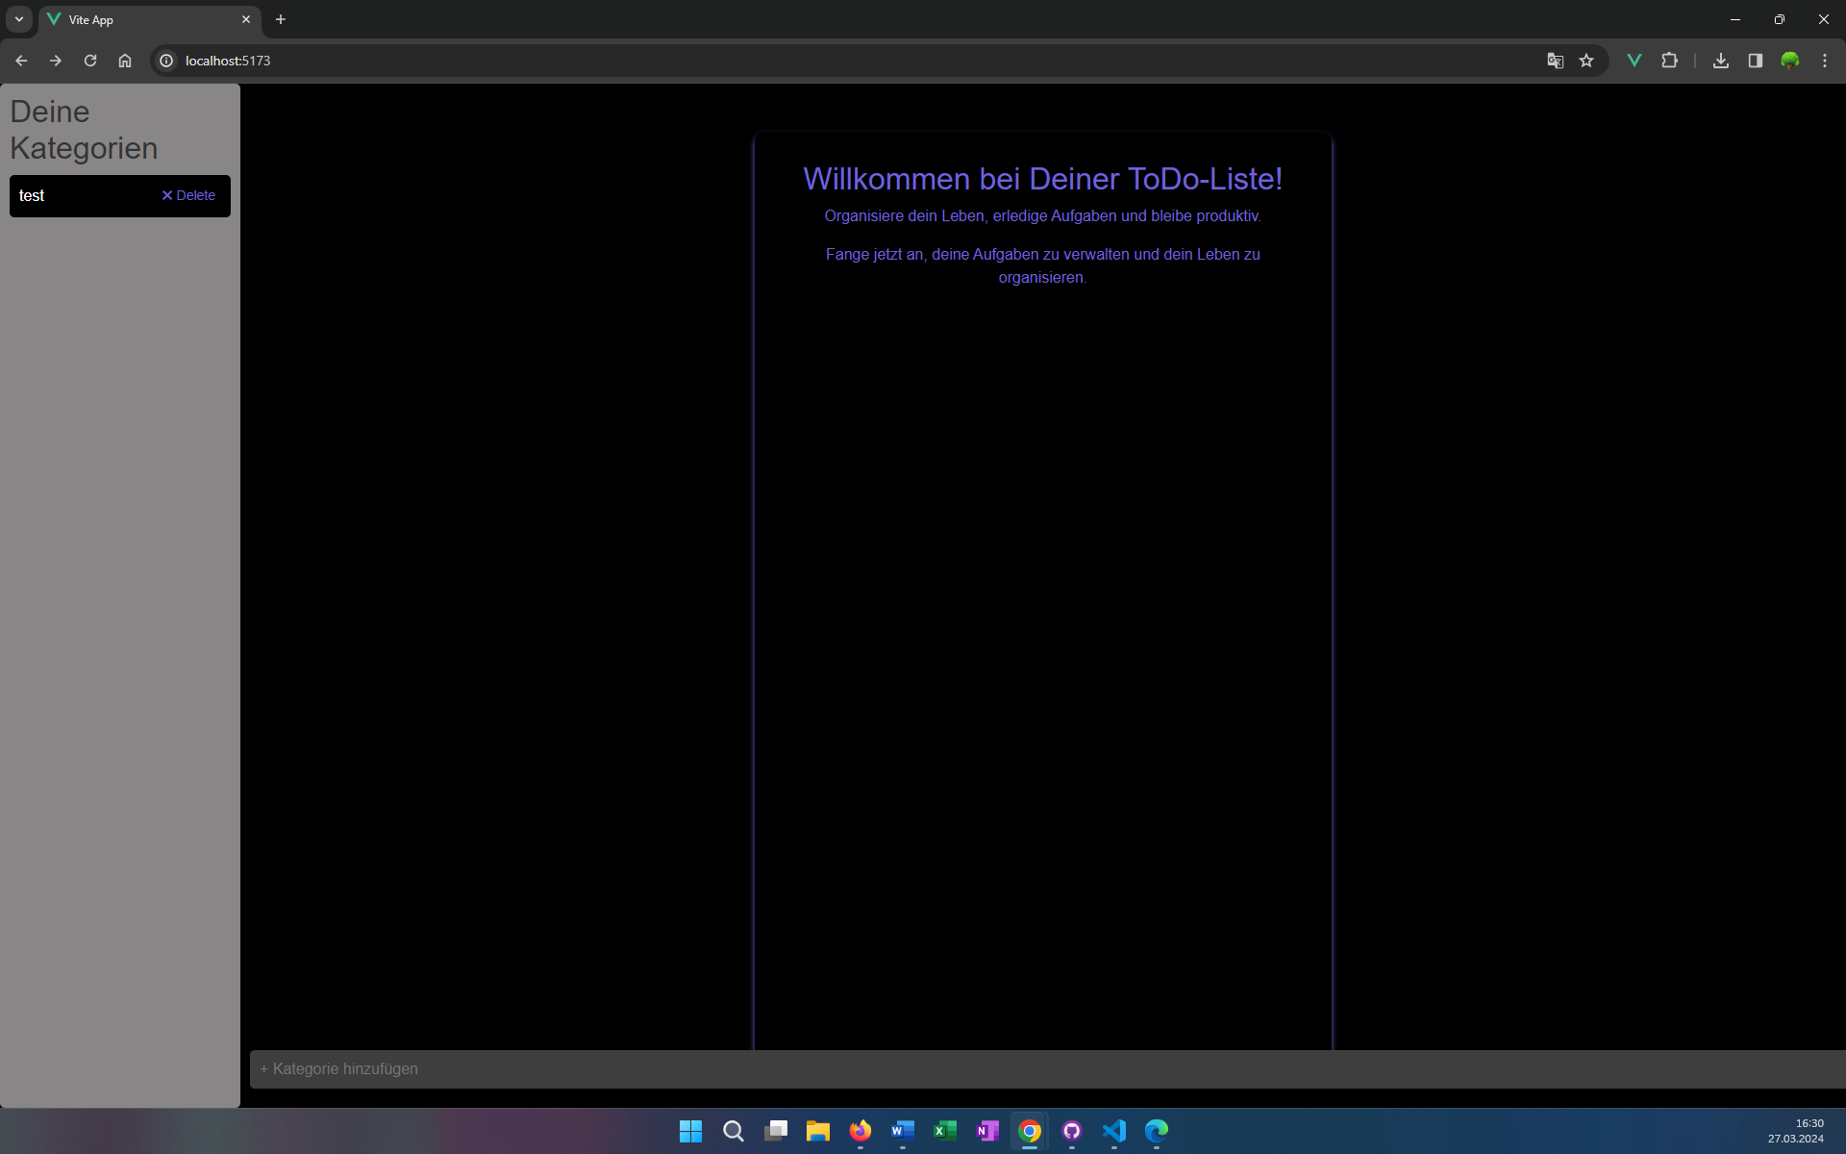

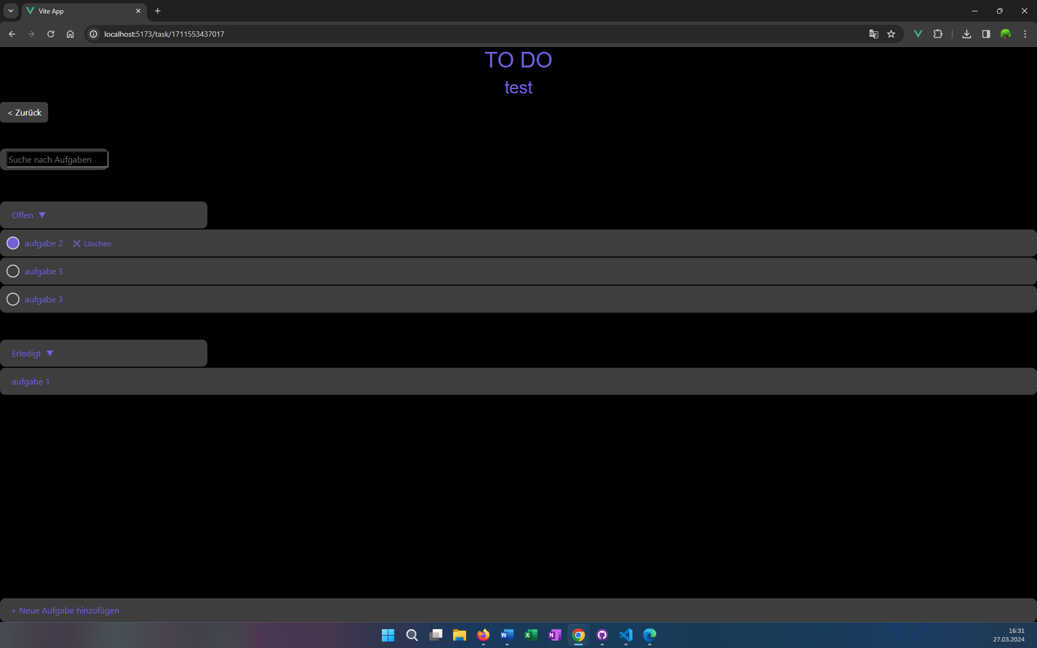

### Mozilla Firefox

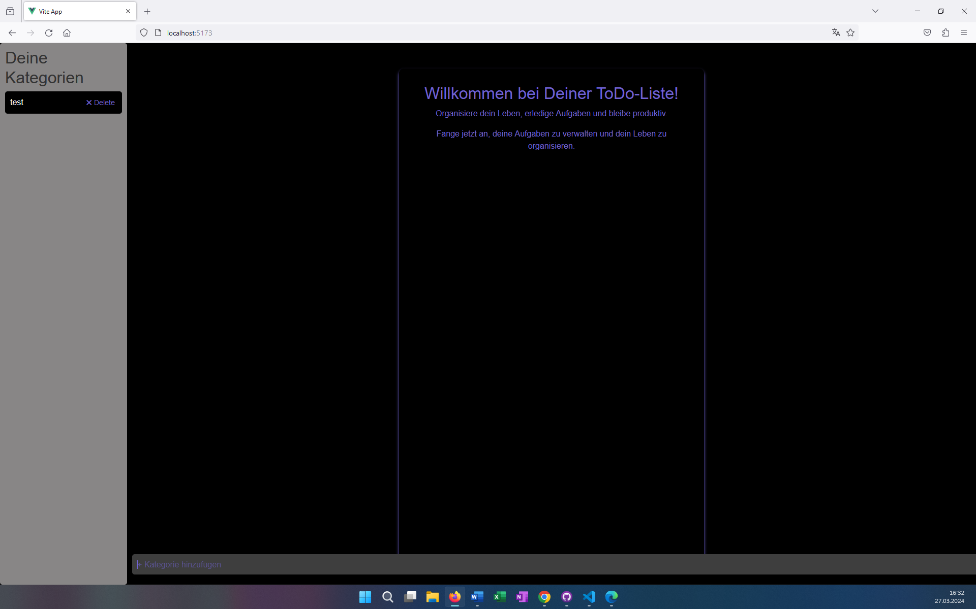

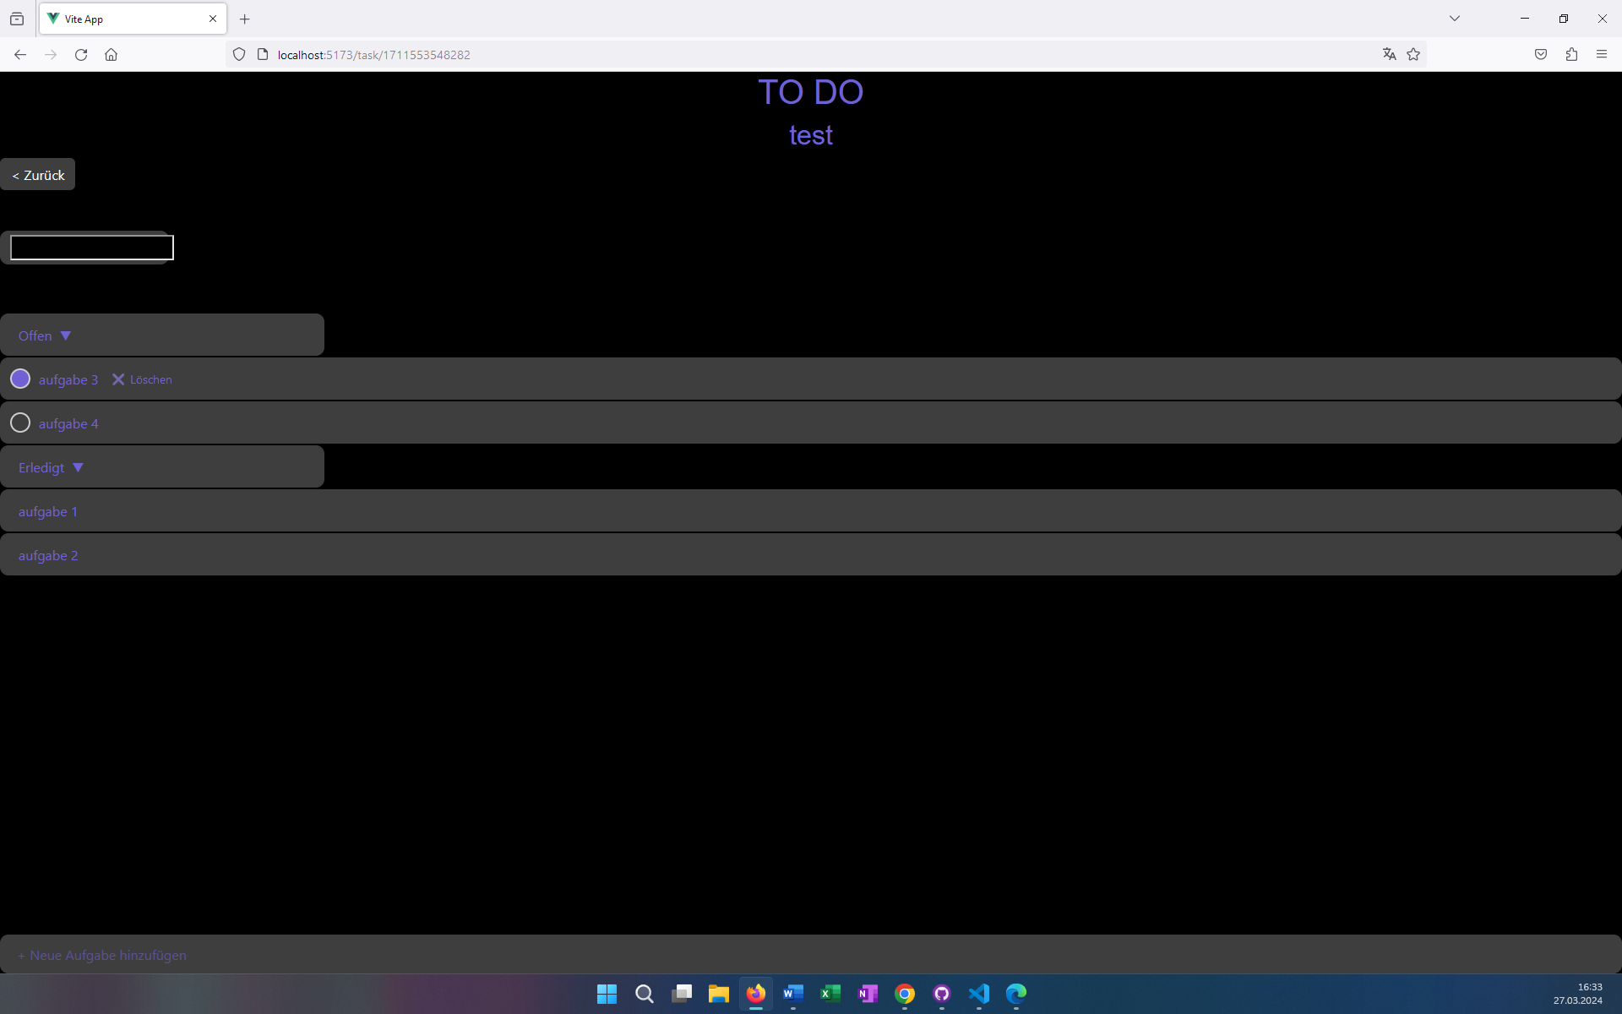

### Microsoft Edge

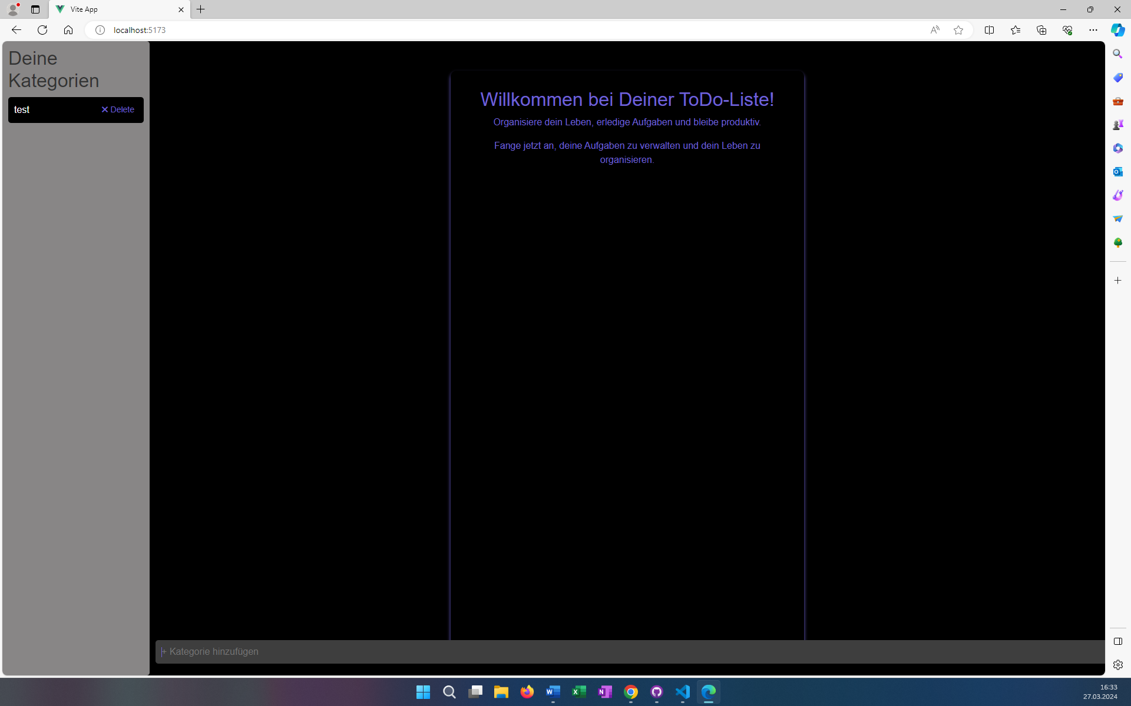

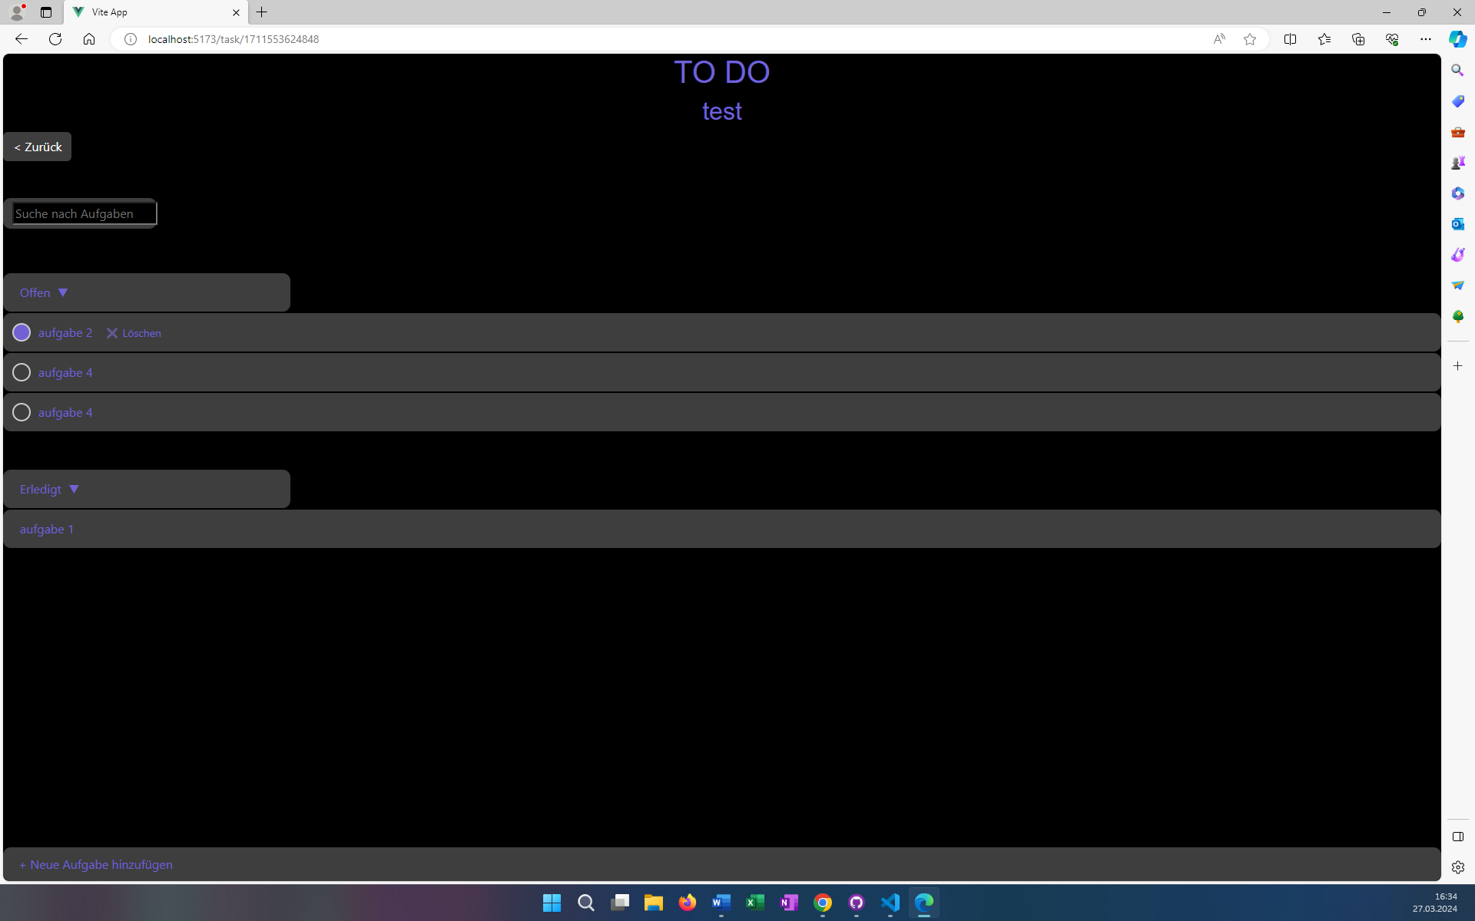

## Funktionstests

### Eingabe von falschen Daten:

Unsere Anwendung akzeptiert alle Zeichen, einschließlich Sonderzeichen, sowohl für Kategorienamen als auch für Aufgabennamen. Die Eingabe von falschen Daten ist nicht möglich. Außerdem ist es nicht möglich, zu lange Namen einzugeben, da der Input begrenzt ist und das Eingabefeld blockiert, sobald die maximale Zeichenanzahl erreicht ist.

### Eingabe von korrekten Daten:

Nach einer erfolgreichen Eingabe wird die Kategorie erstellt und im Local Storage gespeichert. Wir haben bewusst auf Bestätigungsbuttons verzichtet und stattdessen die Bestätigung der Eingabe durch die Enter-Taste ermöglicht. Dieses Prinzip gilt auch für die Erstellung von Aufgaben.

### Toggle Open/Done Tasks:

Wir haben uns entschieden, für das Filtern zwei verschachtelte Klappfunktionen zu verwenden: eine für "Offene" und eine für "Erledigte" Aufgaben. Dadurch können offene und erledigte Aufgaben separat auf- und zugeklappt werden. Diese funktionieren ohne Probleme und unabhängig voneinander.

## Persönliches Feedback

Die Arbeit an dieser Webapplikation war eine lehrreiche Erfahrung. Es hat Spass gemacht, verschiedene Technologien zu verwenden und die Funktionalität schrittweise zu implementieren. Wir sind mit dem Endergebnis zufrieden.